Materia: Lengua

Profesora: Ledesma, Sonia

Curso: 2° año A

Bibliografía: PRÁCTICAS DEL LENGUAJE 2, Ed Estrada

**Trabajo Práctico N° 58**

**Gramática : Las oraciones simples y compuestas**

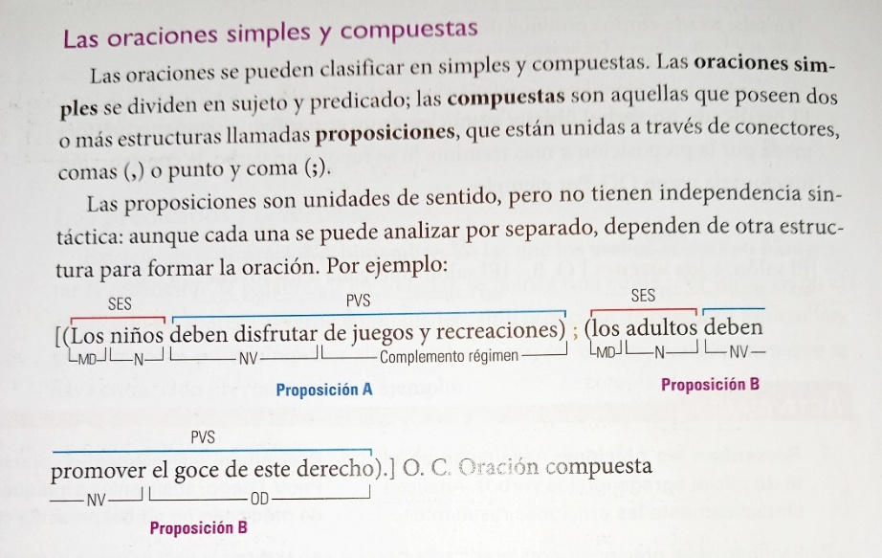

Repasar análisis de oraciones simples

Clasificación de las oraciones compuestas según el nexo que las unen

* Copulativas: e; y; ni ; además
* Disyuntivas: o ; u ; o bien
* Adversarios: pero sino aunque, sin embargo; sino que, no obstante
* Consecutivas: entonc3s; luego; así que; por eso, por consiguiente
* Yuxtapuestas: coma: punto y coma; dos puntos

1. Analizar las siguientes oraciones